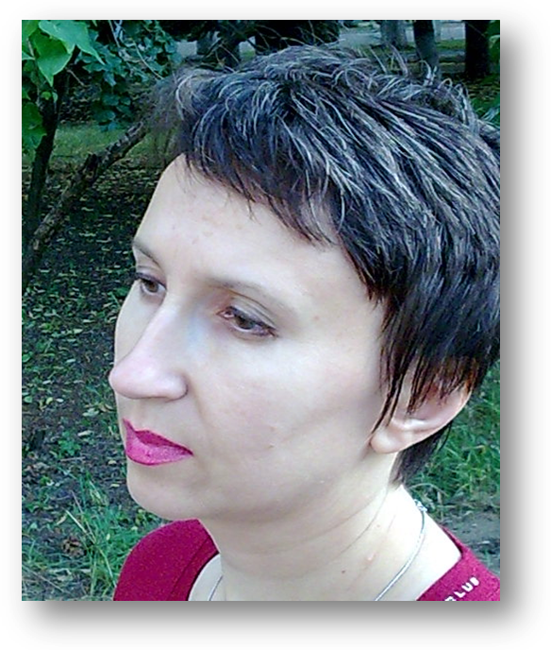
Захарчук-Дементьева Лариса Георгиевна

Художник декоративно-прикладного искусства, художник

Родилась 4 апреля 1965 года в селе Михайловка Винницкой области
1980-1982. гг. училась в Харьковской художественной школе им. И.Е. Репина.
В 1988 году окончила Харьковский Художественно-промышленный институт.
Член Харьковской Организации Национального Союза Художников Украины с 1995 года.
Работает в творческой мастерской.
С 2007 года занимается авторской росписью мебели.
Участница областных, всесоюзных и всеукраинских выставок.
Работы хранятся в музеях и частных коллекциях.
Имеет персональные выставки.

